湖北金瑞达地产顾问有限公司
公司简介 机缘巧合之下 ，一群有着共同梦想的年轻人，在房地产代理行业近几
年不景气的背景下，毅然放弃自己原来的事业， 奋勇向前冲，组建了
金瑞达产地顾问公司。
同时正是因为他们这种精神，吸引了一大批房地产代理行业中的佼佼
者，他们来自五湖四海有着多年地产营销实操经验，独到的市场见解，
超前的思维和创意，成功的案例作品。有专业的项目执行和营销人员，
有顶尖的策划师和设计师，有高端的销售团队。目前公司拥有正式员工
40余名，其中大专以上学历者达到90%以上，总经理柯其光先生致力
于打造黄石房地产代理领跑品牌。
公司注册资金519万元，专业从事房地产企划、销售、活动推广、市
场研究于一体的专业化综合性服务公司。公司以房地产全程销售代理为
主营业务，同时兼顾房地产项目的市场调研、产品定位、销售管理、销
售执行、推广策略、广告创意设计、媒介服务、公关活动等单独或分类
结合的业务开展。
公司成立几年来，目前代理的楼盘：“中冶黄石公园、中冶兴港华府、碧桂园江湾城、欣欣家园等黄石知名楼盘”，在这几年中公司积极
提升专业操作水平与项目服务能力，专业影响力不断扩展，树立了良好
的品牌形象，被评为“2015年度金牌代理行”荣誉称号。
未来金瑞达立足黄石，辐射周边。成为房地产转运的润滑剂和助推器，
以诚信、严谨、专业的服务理念致力于房地产全案代理。

公司理念
重修为，计智谋，决胜千里。
因为有我，所以会更好！
细心于我们的服务，专心于我们的专业。

公司组织架构

总经理

营销策划部 设计部 运营部 行政部

策 市 营 广 媒 网 项 商 商 财 办 人
划 场 销 告 介 络 目 业 业 公 力
文 调 部 设 整 资 部 资 运 务 室 资
案 研 计 合 源 源 营 源

我们的核心竞争力

思维布局·创造营销新形态
这是一种全新的逆向营销思路和模式，它通过设定自己有利的品牌规则从而去操控消费者思维，从某种意义上讲，是对传统营销理念的颠覆。
驾驭消费者思维·从被动营销到主动营销
为什么要驾驭思维？为什么要驾驭而不是满足消费者？
佰环认为——营销绝不是迎合消费者的比赛，营销是掌握并运用消费者心理，从而在消费者心中创造感受同时引导其接受的过程。只有操控消费者思维，才能在他们心中创造感受。犹如你买奔驰、宝马、LV......,绝不仅仅是基于对产品质量的信任，而是品牌给你创造了非同凡响的消费感受。

*营销事业部 与其说我们苦练的是一种“推介房子的本领”，我们更愿意说，我们

玩的是一种“共赢 艺术”。销售，有形的是技巧，而无形的是境界。

我们追求比“差不多”更多1mm的精确，比“表面上”更深入10倍

的分析，为您的产品量体裁衣。

*研展部 研展部使我们重要职能部门之一，主要负责项目前期市场

研究和产品研究、建筑设计规划策划，以及持续的市场调研。

“运筹帷幄，决胜千里”是研 展部工作的座右铭，也是一直在追求的境界。

从“棉花糖”中，你看到是棉花，还是糖？拟或是“白雪公主”？这正是

我们所关注的过程，从无到有，从平淡到惊奇。

*策划设计部 策划设计部是一个年轻的团队，由策划、艺术、广告、媒体等各界精英汇

集一体，视创新为魂，在不断的创意中寻找人生的乐趣，我们所有的意念

来自我们对房地产的深爱和与生具有的如猎狗般的敏锐。

我们的核心成员

总经理：柯其光
资深房地产专家，房地产营销专业毕业，擅长房地产操盘及团队管理。近5年澳洲企业高管经验，4年以上本土企业运营管理，并参与及主持了多项重点项目的开发。

中冶黄石公园项目总监：叶彬
营销、广告策划实战派，执行力与创意并重。2003年投入广告策划工作，2007年任天海实业集团企划部经理，2009年任兴泰置业营销部策划经理等，十余年的营销实战生涯中，亲自操盘了20万方以上商业项目2个、住宅项目3个，并获得了良好的成绩。
格言：策是一种头脑，划是一种技巧，人是一种情怀。

中冶黄石公园项目经理：祝一凡
从事房地产工作10余年，服务过多个内地房地产开发企业，主持过10多个大型楼盘的开发和营销。为多个开发企业担任全程顾问，屡创业界销售神话。
格言：市场是留给有准备的人。

中冶黄石公园策划总监：欧阳德文
具有5年以上相关行业大中型企业策划经验，带领策划团队，协同相关团队共同完成品牌及其产品策划指标。
格言：营销活动80％是科学与经验，20％是艺术与创意。市场是实践者的天 而非狂想者的乐园。

中冶兴港华府项目总监：程洋
熟悉房地产项目营销流程，对地产营销见解独到，分析透彻；多个大型楼盘操盘经验，所有项目都是完美收官。
格言：市场的机会点，在市场里一定能找到。

中冶兴港华府项目经理：史飞
具备房地产经理的综合经验和综合素质，通晓企业管理的知识和相关法律知识，有10年大型施工单位工程管理经验，同时管理多个开发项目的成功管理经验；擅长对高端盘和地产的研究与分析。
格言：销售经理的工作是创造英雄，而不是自己做英雄

中冶兴港华府行政总监：胡章重
资深平面设计专业人士，10年工作经验，擅长创造性针对性进行包装宣传，突出重点，专攻房地产领域广告的设计制作。
格言：设计其实就是发现问题解决问题的过程—设计无形，以人为本。

我们的销售团队

同心让我们走得更远
同德让我们走得更近
年轻、激情、活力是金瑞达创新发展的动力，金瑞达人朝着同一个目标，坚持着一份执着，秉承着一贯的专业，为了同一个梦想相聚到一起。
公司高度注重员工团队意识提升和强化。
公司高度注重员工团队意识提升和强化，经常性的开展丰富多样的活动，让员工身心放松的同时也加强了员工之间的沟通，增强了团队的凝聚力。此外，公司根据员工所处岗位要求，有计划地安排员工参加各项理论学习和技术培训，并且鼓励员工自我学习，自我提高，公司上下形成了浓郁的学习氛围。
中国房地产15年的发展，却浓缩了欧美先进国家房产开发的百年历程，中国房地产行业从诞生、到学步、到迅速的成长和渐趋成熟。。。。
在这一时期，房地产开发公司再也不能象中国房地产初期那样，只要拿的到钱、拿得起地，甚至不必依赖产品品质就能生存发展了。
在这一时期，是市场要求房地产开发公司、广告公司和销售代理公司必须同心协力，步调一致的在项目开发的前期、中期和后期均要进行深度合作。即从土地获取、环境开发、竞品分析、产品定位、客户目标、园林规划、楼盘设计、配套设置、形象塑造、销售政策、媒体策略、公关活动、销售话术……等诸多环节统一行动，才能尽可能的避免经营风险，获得安全投资回报。
我们都是知本的富翁
我们都是个性的精英
但我们不会为自己的陶醉
而做天马行空的创意
或为满足自己的外在机会表现
而唆使客户投入大而当的费用
因为我们倡导

——360度全程营销
从前期的土地开发、市场调研、广告创意、形象塑造……
到后期的媒介发布、公关执行、营销策划、销售代理……
我们同客户的命运紧紧相连

我们的服务——我们的主张PICS全程服务
在瞬息万变的房地产市场中，营销推广工作千头万绪，智仁团队经过多年的实践和总结，形成以“产品（Products）、形象（Image）、传播（Communication）、销售（Sales）”四大环节为核心的360度全程营销代理服务流程，我们称之为PICS全程服务。

全程营销工作流程

前期部分 后期部分

项目前期建筑策划 项目前期营销策划 营销策划执行 推广部分
市场调查 营销策划建议 市场分析
项目分析 销售总体战略 项目理解及概念提升
项目定位 销售方案
销售执行 项目广告及推广策划

项 项 项 媒 项
目 目 目 体 目
宣 卖 报 广 公
传 场 广 告 关
物 整 策 实 活
料 合 划 施 动
策 包 设 服
划 装 计 务
设 策
计 划
设
计

全程整合营销前期部分
（一）项目前期建筑策划

全程整合营销服务内容 第一篇 市场调查
1.1 市场总体背景
1.2区域土地供求关系
1.3区域商品房供求关系
1.4本项目主要竞争分析
1.5市场购买力及消费者分析
1.6市场缺口分析

第二篇 项目分析

2.1项目概况及土地属性分析
2.2项目之市场属性分析
2.3项目SWOT分析
2.4本项目综合评价及发展战略分析

第三篇 项目定位
3.1定位背景综述
3.2目标客群分析
3 .4价格定位
3.5项目建筑定位
（总体方案、景观设计、户型配比、户型设计等规划建议）
3.6对建筑设计院出具设计任务书
并全程跟踪法案设计及调整建议

（二）项目前期营销策划

第四篇 营销策划建议
4.1销售节奏及推盘思路
4.3项目推广建议
4.3.2推广渠道及媒体策略
4.4低价原则
4.5营销现场管理模式建议
4.6营销过程控制及营销费用预算
4.7销售难点预估及初步建议

全程整合营销后期部分
- 营销策划执行部分
第一篇 市场分析
1.1市场总体背景
1.2区域土地供求关系
1.3区域商品房供求关系
1.4本项目主要竞争分析
1.5市场购买力及消费者分析
1.6市场缺口分析
1.7营销市场分析
（1）、区域营销特征
（2）、竞争对手营销模式
第二篇 销售总体战略
2.1项目概况
2.2项目之SWOT分析
2.3目标客户群分析
2.4销售卖点组织
第三篇 销售方案
3.1销售方案
3.1.1销售目标及进度安排
3.1.2价格表制定
3.1.3销售难点分析及应对策略
3.1.4销售执行
3.2推广方案
3.2.1推广
3.2.2形象包装方案
3.2.3广告发布方案
3.2.4促销活动安排
3.2.5推广媒体组合
3.2.6推广费用预算
- 推广部分
（一）、项目理解及概念提升
1、对建筑风格的建议
2、对配套及环境的建议
- 产品功能建议
- 物业管理与家居服务的建议
- 售楼处外观形象概念提示
- 示范单位形象概念提示
- 项目示范部分的概念提示
- 、项目广告推广策划
- 市场调查与分析
- 营销推广定位
- 整合营销推广策划方案及创意策略构想
- 广告推广的计划和实施方案
- 传播与媒介策略的制定
- 市场环境及动态分析
- 、项目形象营销体系设计
Vi形象应用：
日常应用：便签、信封、纸杯、文件袋、文具笔类、胸牌、服饰等。
销售应用：预算单、手提袋……
- 、项目卖场整合包装策划、设计
- 整体卖场包装方案建议
- 卖场展示系统设计
围墙造型设计、围墙画面设计、大型户外看板设计、户外灯箱、道旗造型及画面设计、室外形象旗帜设计、售楼处现场指示牌设计、室外招牌设计、室内形象墙设计、售楼处挂件设计、售楼处各类指示及警示牌、室内吊旗设计
- 样板房包装设计
看房通路包装设计
样板房指示设计
样板房室内包装设计
- 工地现场包装
工地围墙包装
工地环境包装
卖场环境导示系统设计
- 、项目公关活动服务（配合甲方）
公关活动方案策划配合
活动细案、组织配合
促销活动策略配合
活动组织展示设计
- 、项目宣传物料策划、设计
售楼书：造型设计、平面设计、文案撰写、材质要求、印刷工艺等。
DM单：折页DM单造型设计、平面设计、文案撰写、印刷工艺等。
户型资料夹的造型设计及平面设计等。
宣传海报：平面设计、文案撰写、印刷工艺等。
- 、项目报广广告策划、设计
分阶段广告推广策略
报纸平面广告的策划、设计
促销活动方案设计
销售DM单策划、设计
- 、媒体广告实施
1）、创意类
- 报纸广告创意设计
- 电视广告创意
- 电视专题片的创意
- 、媒体选择与代理发布
- 报纸的选择与代理发布
- 电视频道的选择与代理发布
- 户外及其他媒体的选择与代理发布
公司正在服务的项目

中冶·黄石公园
开发商：黄石中冶置业有限公司
项目特点：品牌开发商，世界500强，环境优美、背山面水。
项目占地27.47万方
总建筑面积约56.81万方
综合容积率仅为1.59
绿化率达到42.3%

中冶·兴港华府
开发商：防城港中冶兴港置业有限公司
项目特点：品牌开发商，世界500强，防城港首席低密度舒适精品住宅标杆。
项目总占地面积约100亩
建筑面积约13.2 万㎡
中冶兴港华府由8栋墅景洋房及6栋阔景高层组成，规划建设成为防城港首席低密度海湾高档综合居住区，1.82超低容积率，35%绿化率，23%的建筑密度，只用1/3的土地来生长房子，1:1车位配比，防城港前所未有，5000平米商业街，加上超宽的楼间距及精致典雅的东南亚风情养生园林……项目别墅级的规划标准，将树立防城港首席低密度舒适精品住宅标杆！

碧桂园·江湾城
开发商：碧桂园控股
项目特点：产品涵盖钻石墅（别墅）、双拼别墅、高层、小高层等产品类别，品牌开发商，产品线丰富。
江湾城为稀缺型花园别墅社区、拥有3000亩策湖稀缺湿地和长江一线风景、超过市区20倍的负氧离子供应、一段绿荫环绕的滨江大道，3600㎡无边际游泳池，2.7万㎡英伦风情商业街。自本公司代理销售启动后，销售情况得到明显提升。现在在热卖中。

欣欣家园
开发商：黄石欣正房地产开发有限公司
项目特点：铁山第一品质楼盘，三面环山。
总占地面积10210㎡，总建筑面积38783.13㎡，由东西两幢，地下1层、地上分别24层和22层裙楼围合而成，以规划设计到设备配置、技术指标、皆据守高端。无可比拟的地标性建筑。成就不可比拟的高端商业住宅经典。

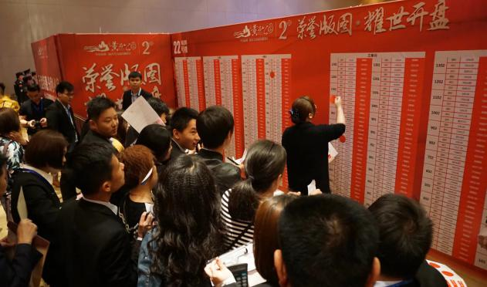
我们操作的开盘活动

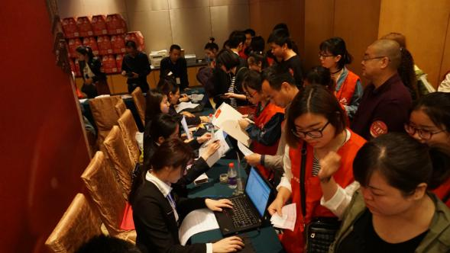
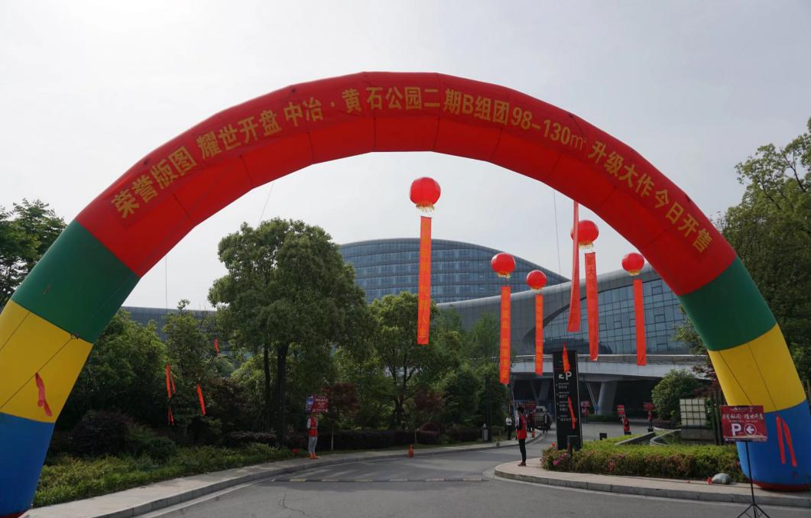
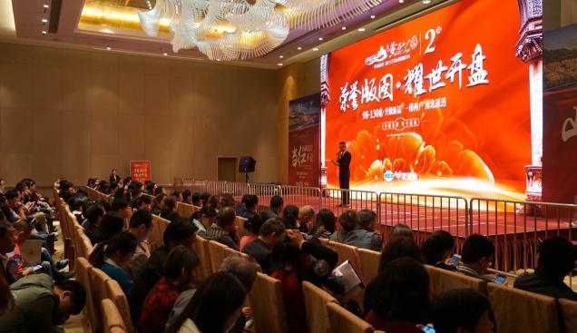
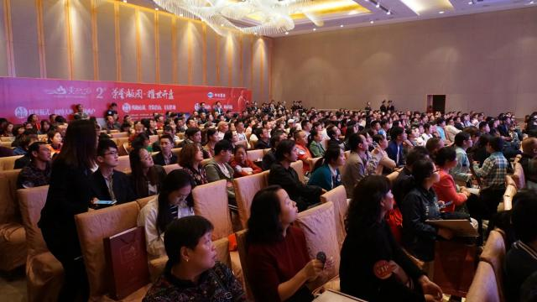
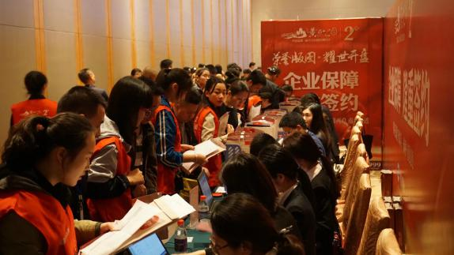
黄石公园二期B组团开盘活动
我们操作的活动
黄石公园反曲弓比赛
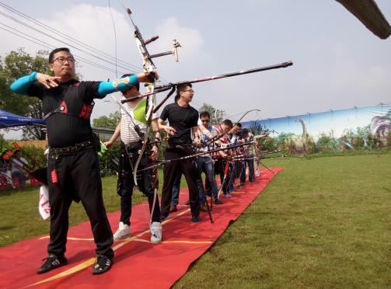
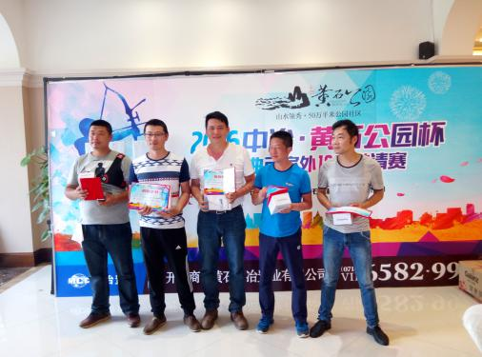

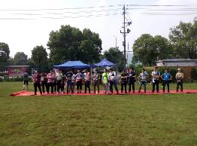
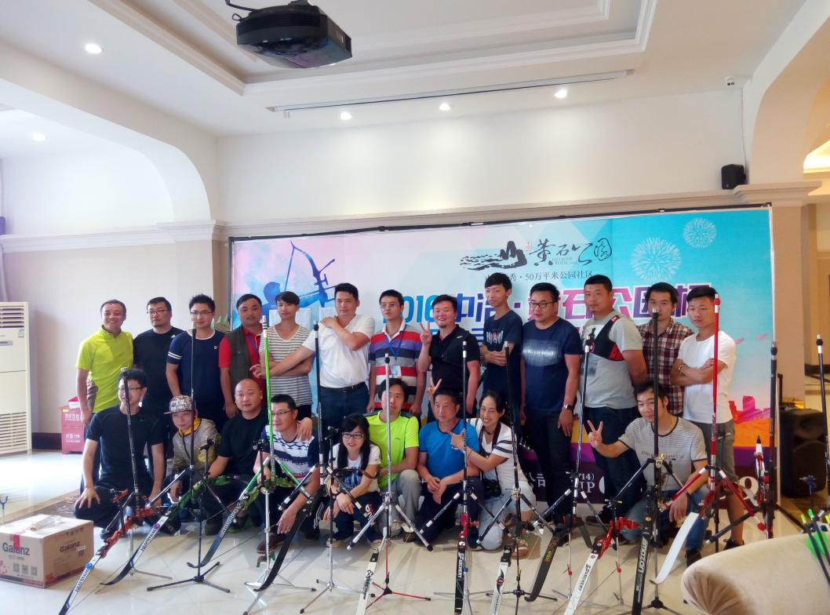
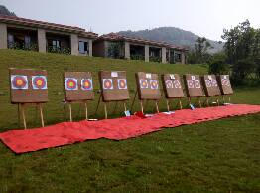

我们操作的活动
黄石公园冰雪水上嘉年华
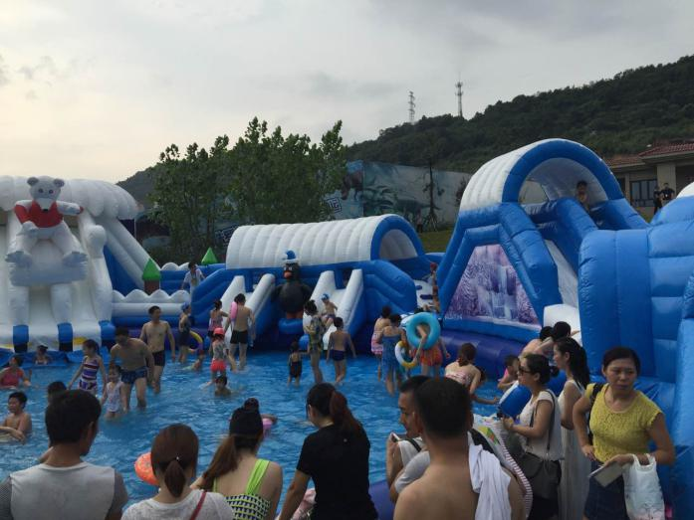
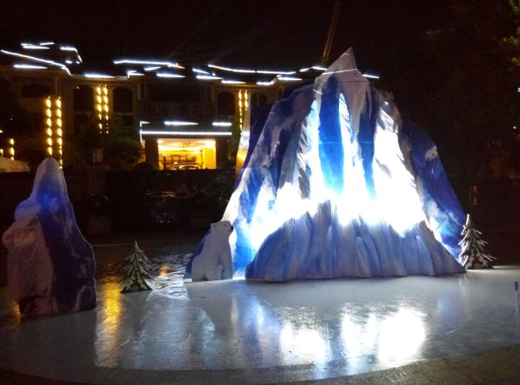
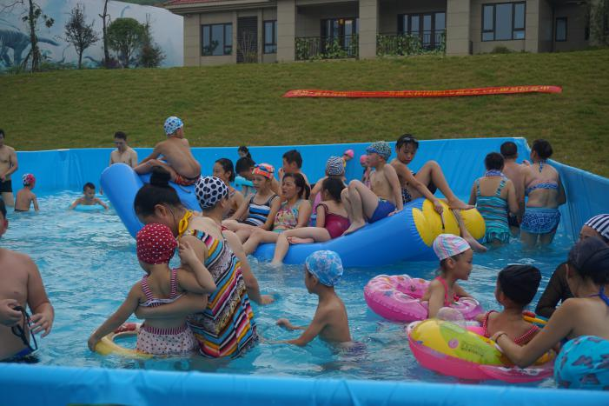

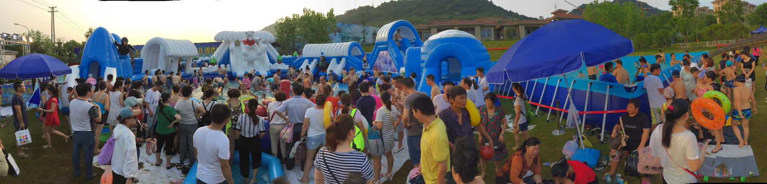

我们操作的活动
黄石公园与您相约乐跑
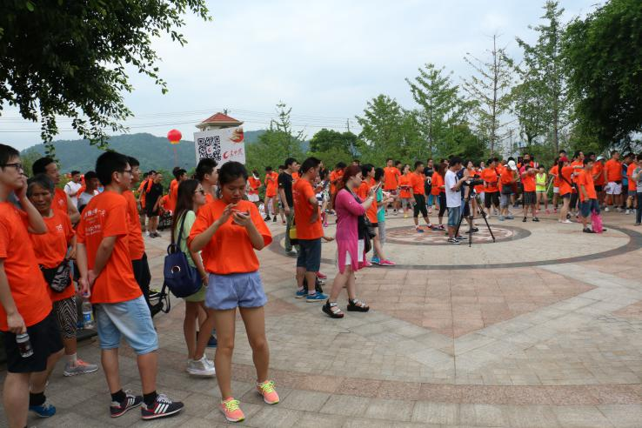
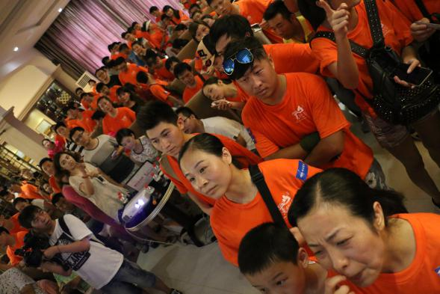
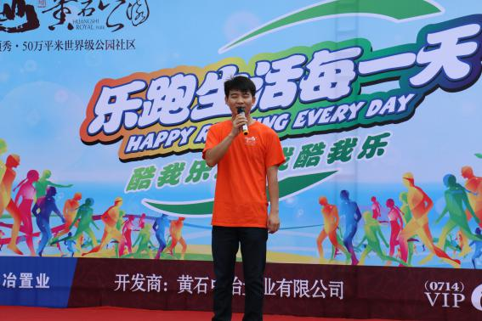

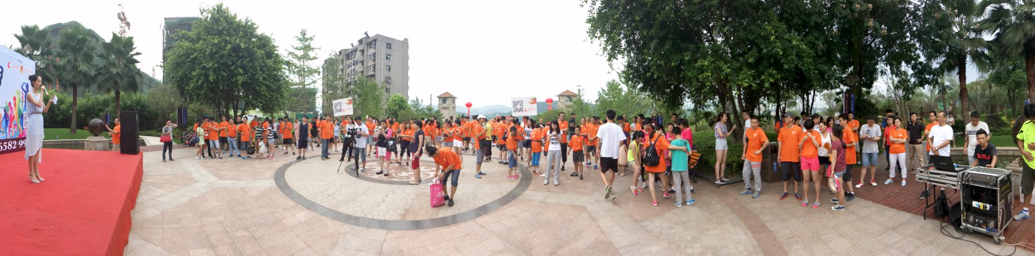
我们我们操作的活动
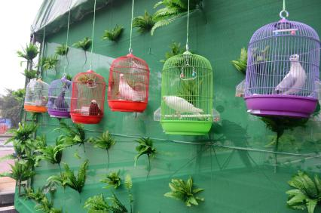
黄石公园疯狂动物城
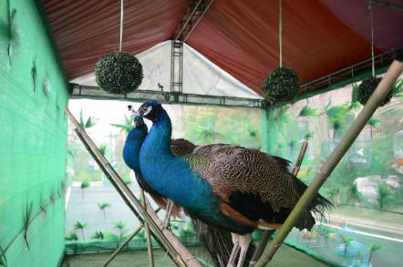
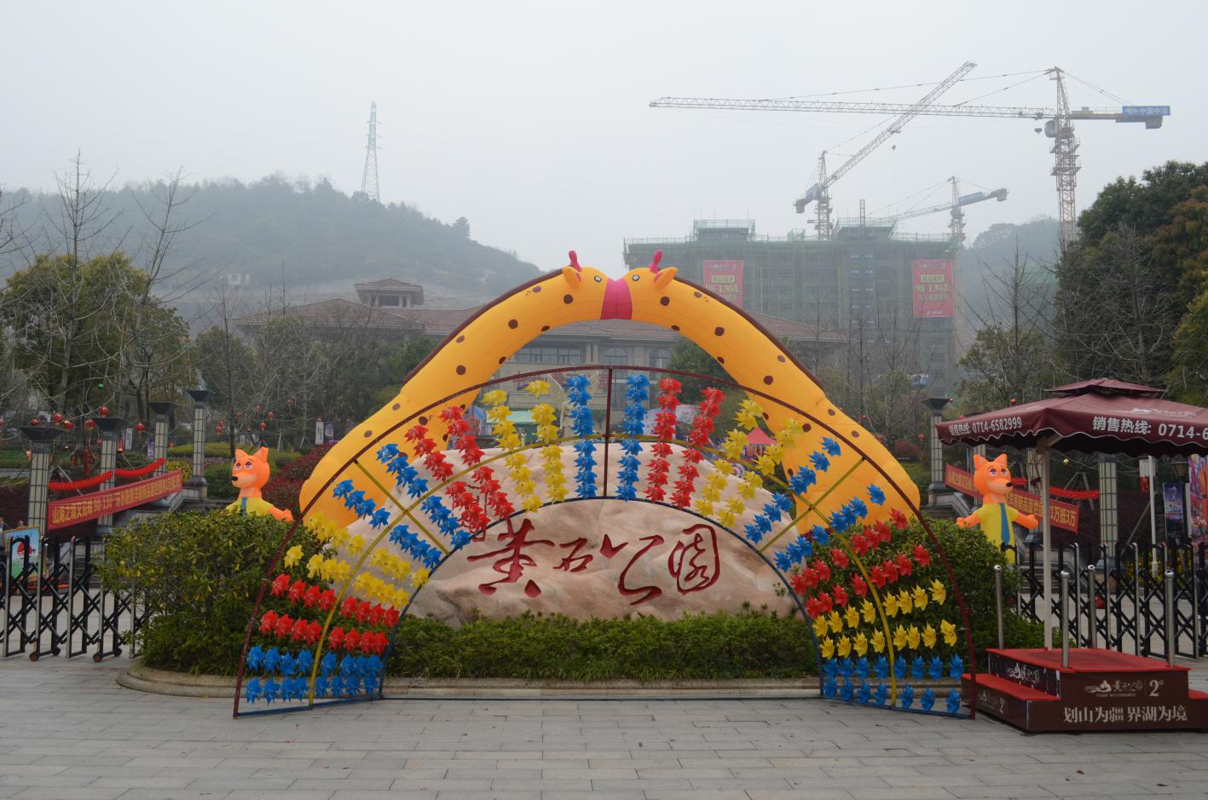

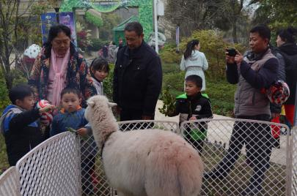
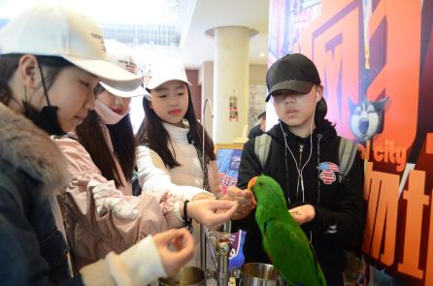

我们的合作伙伴

搜房
搜狐焦点
e+家网
楚天时报
腾讯网

金瑞达公司不断拓展外部战略合作资源，努力为地产营销事业的发展打造顶尖资源平台，感谢以下战略合作伙伴多年来一路携手。金瑞达的每一天进步和成功都离不开您们的关注、信任与支持，衷心地感谢您们为金瑞达建言献策，更感谢您们在金瑞达的发展事业上所付出的努力，未来的金瑞达将因您们而更加精彩！

黄石房产
休闲度假、投资置业、生态养老等多功能一体
房地产调控新政袭来，原本备感压力的楼市再加重负。
黄石开发商该如何挖掘适应形势的产品？
哪一种营销模式才能破解？

湖北金瑞达产地顾问有限公司就当前形势下的黄石楼市做了深度探讨，共同剖析黄石房产在新国五条调控下的
破解之道。

实现最大化价值是众智矢志不渝的目标！
REALIZE VALUE MAXIMIZATION IS
THE GOAL OF COMMITMENT!

短、平、快
SHORT,IS EVEN,IS QUICK

我们的优势——狼性销售， 实施最强执行力
我们的操作——一横多纵，多渠道销售
我们的团队——提倡团队意识，摒弃个人英雄主义
我们的宗旨——以服务客户，客户满意，就是我们的成功
我们的信仰——没有卖不出去的房子，只有卖不掉房子的销售员
我们的目标——客户100%的满意度，项目100%的成功率

我们做什么
- 品牌传播
- 公关策划
- 网络互动营销
- 产品营销
- 广告创意

- 推广形式：整合营销推广
- 推广优势：与各大主流媒体有着良好互动关系
- 推广方法：行销员/网络/短信/电话/报广/夹报/电视电台/户外/渠道销售/老带新组织各类活动

相信我们黄石房产有独特的见解
销售方式与网络渠道
销售方式与网络渠道
短、平、快
资金回笼,效益立显

*创意为魂
无所谓用叫去思考,用手去感受,用眼睛去听,用耳朵去看,用心灵去摸,我们只在乎价值的创造。

*精细化运作
深入项目运作的每一个细节，深入作品的每一个元素与光点，从专业的角度追求精益求精，每一个细节都可能决定一个项目的成败。

*以人为本
我们所有的工作都以人为出发点，了解人、依靠人、满足人、实现人。“以人为本”关键在于发挥人的价值和满足人的需求。

激情、真性、勇敢、团结
我们从来无畏
合作、耐力、执着、拼搏、和谐共生
站在山之顶的那刻，是我们始终如一的梦想
没有什么可以替代锲而不舍的众策精神
我们一流的团队，铸造了弹指间无可替代和不可湮没
一个最具生命力的薪火力量此刻正式点燃
随着一个崭新的发展时代，宣告开启

湖北金瑞达产地顾问有限公司
地址：湖北黄石市磁湖路北岸中段（中冶黄石公园商业街109室）
电话：0714-3064900
Address:Hubei Huangshi City, the north shore of the magnetic Lake Road in the
middle of the rode (Huangshi National Park commercial street,109 rooms)
Phone:0714-3064900

湖北金瑞达产地顾问有限公司
地址：湖北黄石市磁湖路北岸中段
（中冶黄石公园商业街109室）
电话：0714-3064900
网址：www.hsjrd.com
Address:Hubei Huangshi City, the north shore of the magnetic Lake Road in the
middle of the rode (Huangshi National Park commercial street,109 rooms)
Phone:0714-3064900

